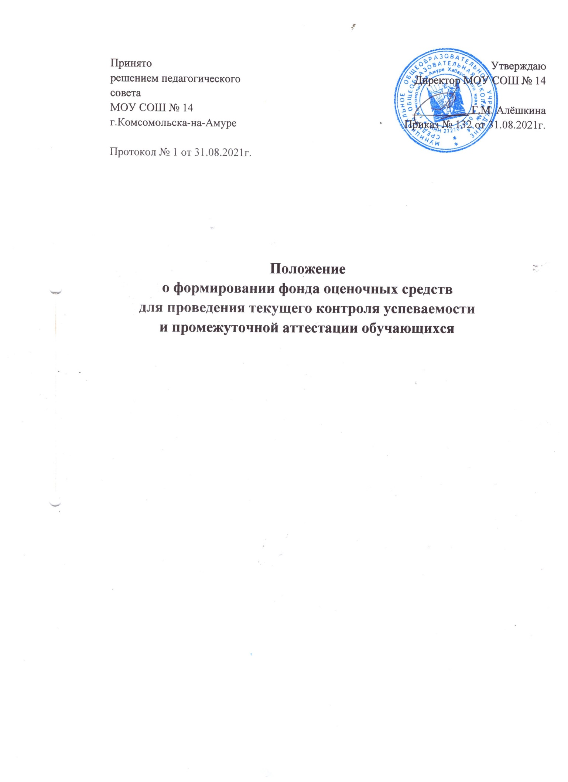

1.Общие положения

  - Настоящее Положение обеспечивает деятельность по контролю знаний, умений, компетенций обучающихся по предметам, входящим в основные общеобразовательные программы, реализуемые в МОУ СОШ № 14 (далее - ОУ), устанавливает порядок разработки, требования к структуре, содержанию и оформлению, а также процедуру согласования, утверждения и хранения фонда оценочных средств.
1.2.Положение разработано в соответствии со следующими документами:
- Федеральным Законом № 273- ФЗ «Об образовании в Российской Федерации» от 29.12.2012;
- Федеральными государственными образовательными стандартами начального общего, основного общего, среднего общего образования;
- Уставом ОУ.
  - В настоящем Положении используется следующая основная номенклатура терминов (глоссарий):
- Федеральные государственные образовательные стандарты (далее - ФГОС) — совокупность требований, обязательных при реализации основных образовательных программ начального общего, основного общего, среднего общего образования в Российской Федерации.
- Фонд оценочных средств (далее - ФОС) - входящий в состав учебно- методического комплекса учебного предмета пакет контрольных материалов, предназначенных для текущего оценивания, а также входного, промежуточного и итогового контроля знаний, умений, навыков, компетенций обучающихся на уровнеосновного общего образования, измерения уровня достижения обучающимися установленных результатов обучения, являющийся неотъемлемой частью нормативно-методического обеспечения системы оценки качества реализации образовательной программы ОУ.

  - Настоящее Положение обязательно в ОУ для исполнения всеми педагогами, обеспечивающими реализацию образовательного процесса по соответствующей образовательной программе.

- Цель, задачи создания ФОС; требования, предъявляемые к ФОС

  - Целью создания ФОС учебного предмета, курса, модуля, темы является создание инструментария, позволяющего установить соответствие уровня подготовки обучающегося планируемым результатам.
  - Задачи создания ФОС по предмету:
- контроль процесса достижения обучающимися уровня сформированности компетенций, определенных по соответствующему предмету (целей реализации образовательной программы, определенных в виде набора соответствующих компетенций);
- контроль и управление процессом приобретения обучающимися необходимыхзнаний, умений, навыков с выделением положительных (отрицательных) результатов и планирование предупреждающих, корректирующих мероприятий.
  - ФОС должен соответствовать следующим основным требованиям:
- отражать предметное содержание;
- связывать критерии с планируемыми результатами.
2.4. Фонд оценочных средств является составной частью нормативно-методического обеспечения системы оценки качества освоения обучающимися ООП. Оценка качества освоения обучающимися основных образовательных программ включает текущий контроль успеваемости, промежуточную и государственную итоговую аттестацию обучающихся.
  - Фонд оценочных средств должен формироваться на основе ключевых принципов оценивания:
- объекты оценки должны соответствовать поставленным образовательными программами целям обучения;
- использование единообразных показателей и критериев для оценивания достижений учителями-предметниками;
- объективность: получение объективных и достоверных результатов при проведении контроля с различными целями;
- прозрачность процесса оценивания.

- Разработка фонда оценочных средств

3.1. Фонды оценочных средств для проведения текущего контроля и контроля в рамках внутришкольной системы оценки качества образования разрабатываются школьными методическими объединениями учителей-предметников по следующим предметам: русский язык, иностранные языки, математика, физика, химия, биология, география, история, обществознание. Фонд оценочных средств для контроля на уровне администрации разрабатывается заместителями директора по УВР с привлечением специалистов.
3.2. В качестве оценочных средств могут быть использованы контрольные материалы, прилагаемые к авторским предметным программам, демонстрационные версии и версии прошлых лет КИМов ГИА, ВПР, работы Статграда.
3.3.Общее руководство разработкой фондов оценочных средств осуществляет заместитель директора по учебно-воспитательной работе.
3.4. При составлении, согласовании и утверждении комплекта ФОС должно быть обеспечено его соответствие:
- Федеральному государственному образовательному стандарту;
- учебному плану;
- рабочей программе учебного предмета;
- образовательным технологиям, используемым в преподавании учебного предмета.
3.5.ФОС принимаются педагогическим советом и утверждаются приказом директора школы не позднее начала учебного года.
3.6. После утверждения ФОС размещаются в свободном доступе в школьном сегменте Дневника.ру.

4. Возможные формы контроля
Подавляющее большинство КОС обеспечивает функционирование следующих ниже форм контроля качества освоения обучающимися материала учебного предмета, дисциплины, модуля, темы, требующихся умений и навыков, предполагающихся компетенций.

4.1.Письменные формы контроля
Письменные работы могут включать: тесты, контрольные (констатирующие) работы, эссе, рефераты, междисциплинарные проекты (деловые/ролевые игры, тренинги) и др.
- Тест - форма контроля, направленная на проверку уровня освоения контролируемого теоретического и практического материала по дидактическим единицам предмета (терминологический аппарат, основные методы, информационные технологии, приемы, документы, компьютерные программы, используемые в изучаемой области и др.).
- Контрольная (констатирующая) работа - форма контроля для оценки знаний по базовым и вариативным предметам всех циклов. Контрольная работа включает средние по трудности, типовые теоретические вопросы из изученного материала.
- Эссе - форма контроля, универсальная при формировании общих компетенций обучающегося, при развитии навыков самостоятельного творческого мышления и письменного изложения собственных умозаключений, на основе изученного или прочитанного материала.
- Реферат, творческая работа- форма контроля, используемая для привития обучающемуся навыков краткого, грамотного и лаконичного представления собранных материалов и фактов.
- Рабочая тетрадь - дидактический комплекс, предназначенный для самостоятельной работы обучающегося и позволяющий оценивать уровень усвоения им учебного материала
- Самостоятельная работа - форма контроля, позволяющая оценивать идиагностировать знание фактического материала (базовые понятия, алгоритмы, факты) и умения правильно использовать специальные термины и понятия, узнавание объектов из учения в рамках определенного раздела дисциплины.
- Практические и лабораторные работы- форма контроля для оценки практических навыков и умений по предмету.

4.2.Устные формы контроля
Устный контроль осуществляется в индивидуальной и фронтальной формах. Цель устного индивидуального контроля - выявление знаний, умений и навыков отдельных обучающихся. Дополнительные вопросы при индивидуальном контроле задаются в случае неполного ответа, если необходимо уточнить детали, проверить глубину знаний или же если у учителя возникают проблемы при выставлении отметки
- Устный фронтальный контроль (опрос)- серия логически связанных между собой вопросов по небольшому объему материала. При фронтальном опросе от обучающихся учитель ждет кратких, лаконичных ответов с места. Обычно фронтальный опрос применяется с целью повторения и закрепления учебного материала за короткий промежуток времени
- Устный индивидуальный контроль (опрос, зачёт и др.)- применяется с целью повторения и закрепления обучающимся учебного материала, контроля за усвоением обучающимся учебного материала, умений, компетенций
- Доклад, сообщение- продукт самостоятельной работы обучающихся, представляющий собой результат решения определенной учебно-практической, учебно-исследовательской или научной задачи

4.3.Технические формы контроля
Данные формы контроля осуществляются с привлечением разнообразных технических средств.
- Программыкомпьютерного тестирования, учебные задачи, комплексные ситуационные задания, автоматизированные системы мониторинга знаний и т.п.
- Виртуальные лабораторные работывыполняются с помощью обучающих комплексов, позволяющих производить эксперименты либо с математической (расчетной) моделью, либо с физической установкой. Выполнение лабораторной работы заканчивается представлением отчета, который может быть проверен автоматически. В частном случае, результатом выполнения лабораторной работы может быть формальное описание какой-либо системы.

- Структура ФОС
5.1. ФОС как система оценивания состоит из трех частей:
- Перечня объектов оценивания (планируемые результаты),
- Базы учебных заданий,
- Критериев оценивания.
5.2. Перечень планируемых результатов зафиксирован в ФГОС, содержится в предметных рабочих программах.
5.3. Базы учебных заданий формирует школьное методическое объединение учителей-предметников.
5.4. Если к работе не приложены критерии оценивания, то учитель применяет следующие критерии оценивания:
Отметка | 2 | 3 | 4 | 5
Процент выполнения | Меньше 40 | 40-59 | 60-79 | 80 и больше

